КОНКУРС «ОСЕННЯЯ ФАНТАЗИЯ»
ИТОГИ ПО ДЕТСКОМУ САДУ
1-е место: семья Титовых
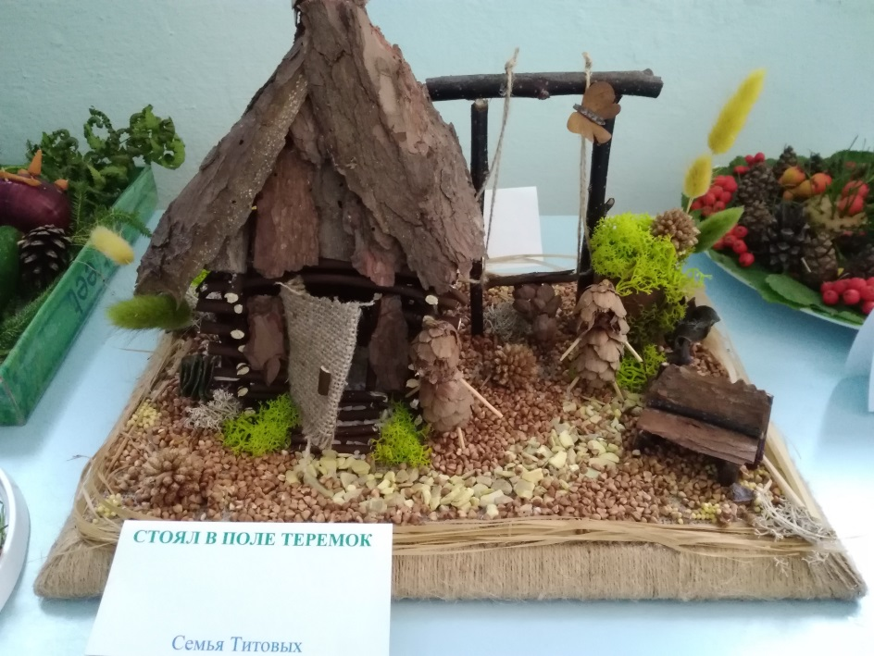

2-е место Три поросенка, семья Гурьяновых Устина и Златы
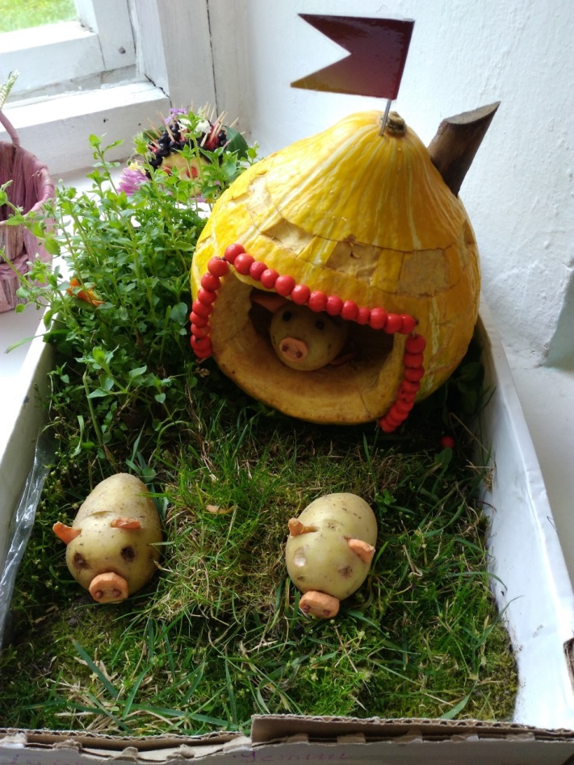
3-е место: Композиция «Летучий голландец», семья Димы Цыба
